CLAUDE MONET REJTVÉNY
Szitakötő 46.szám, 24-25.oldal
Olvasd el a cikket és fejtsd meg a rejtvényt! Monet több híres festmény-sorozatot készített. A rejtvény fősorában az egyik festmény-sorozat nevét kapod megfejtésül.

MEGHATÁROZÁSOK :
1. Monet gyermekkorának helyszíne, ahová befutott festőként visszatért
2. Az impresszió szó jelentése
3. „ Nő napernyővel” című festményének műfaja
4. Afrikai ország, kötelező katonai szolgálatának helyszíne
5. Barátja foglalkozása, hatására alkot először a szabadban.
6. Minden napszakban megfestette Rouenban.
7. Rajztípus, fiatalkorában zsebpénzt szerzett belőle

MEGFEJTÉS : ______________________________________
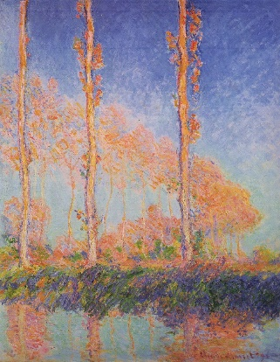
MEGFEJTÉS :

 | N | O |  | R | M |  | A |  | N |  | D |  |  | I | A
 |  |  |  | B |  | E |  | N | Y |  | O |  | M |  |  | Á |  | S
 |  |  |  |  |  | Z |  | S |  | Á | N | E |  |  | R |  | K |  |  | É |  | P
 |  |  | A | L |  | G |  | É |  | R | I | A
T | Á |  | J | K |  | É |  | P |  | F | E | S |  |  | T |  |  |  | Ő
K | A |  | T | E |  | D |  | R |  | Á | L | I |  |  | S
 |  |  | K | A |  | R |  | I |  | K | A | T |  |  | Ú |  |  |  | R | A

